**광운 스터디 그룹**

**알파고(알고리즘 스터디)**

**조장 : 신숙 조원 : 최헌 변종진 이찬호**

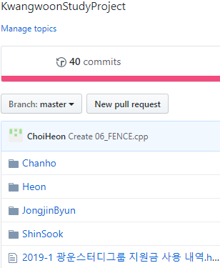

**GitHub를 통해 코드 공유**